实验报告5

1.将n个数按输入时的顺序逆序排列。要求：

1. 数字由终端录入；
2. 数字个数使用宏定义；
3. 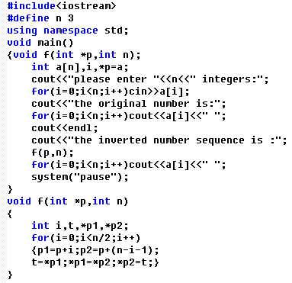数字的逆序排列另写一个函数实现

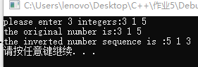2.现有一维数组，其中数据已按升序排列好。编写程序，合并数组中的相同数字。要求：

1. 数据由终端录入；
2. 数字合并（同一数组内实现）功能用函数实现；
3. 函数用“形实参同为数组名”和“形实参同为指针”两种方式实现；

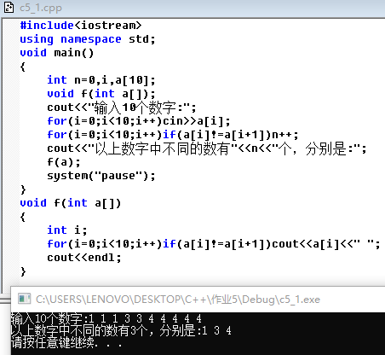

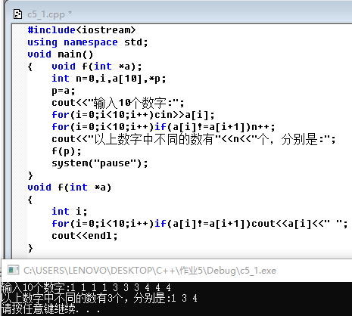

3.输入n个整数，将其中最小的数与第一个数对换，把最大的数与最后一个数对换.用形参为数组名或指针变量的方法，分别写3个函数实现以上功能：

(1)输入n个整数；

(2)进行处理；

(3)输出n个整数

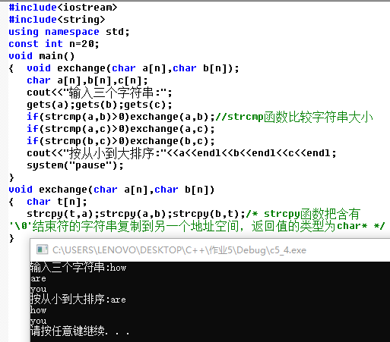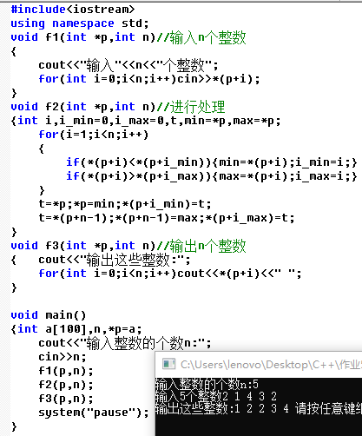

4.输入3个字符串，按由小到大的顺序输出。要求：

(1)用字符数组和gets()函数实现；

(2)字符串交换功能另写一个函数实现